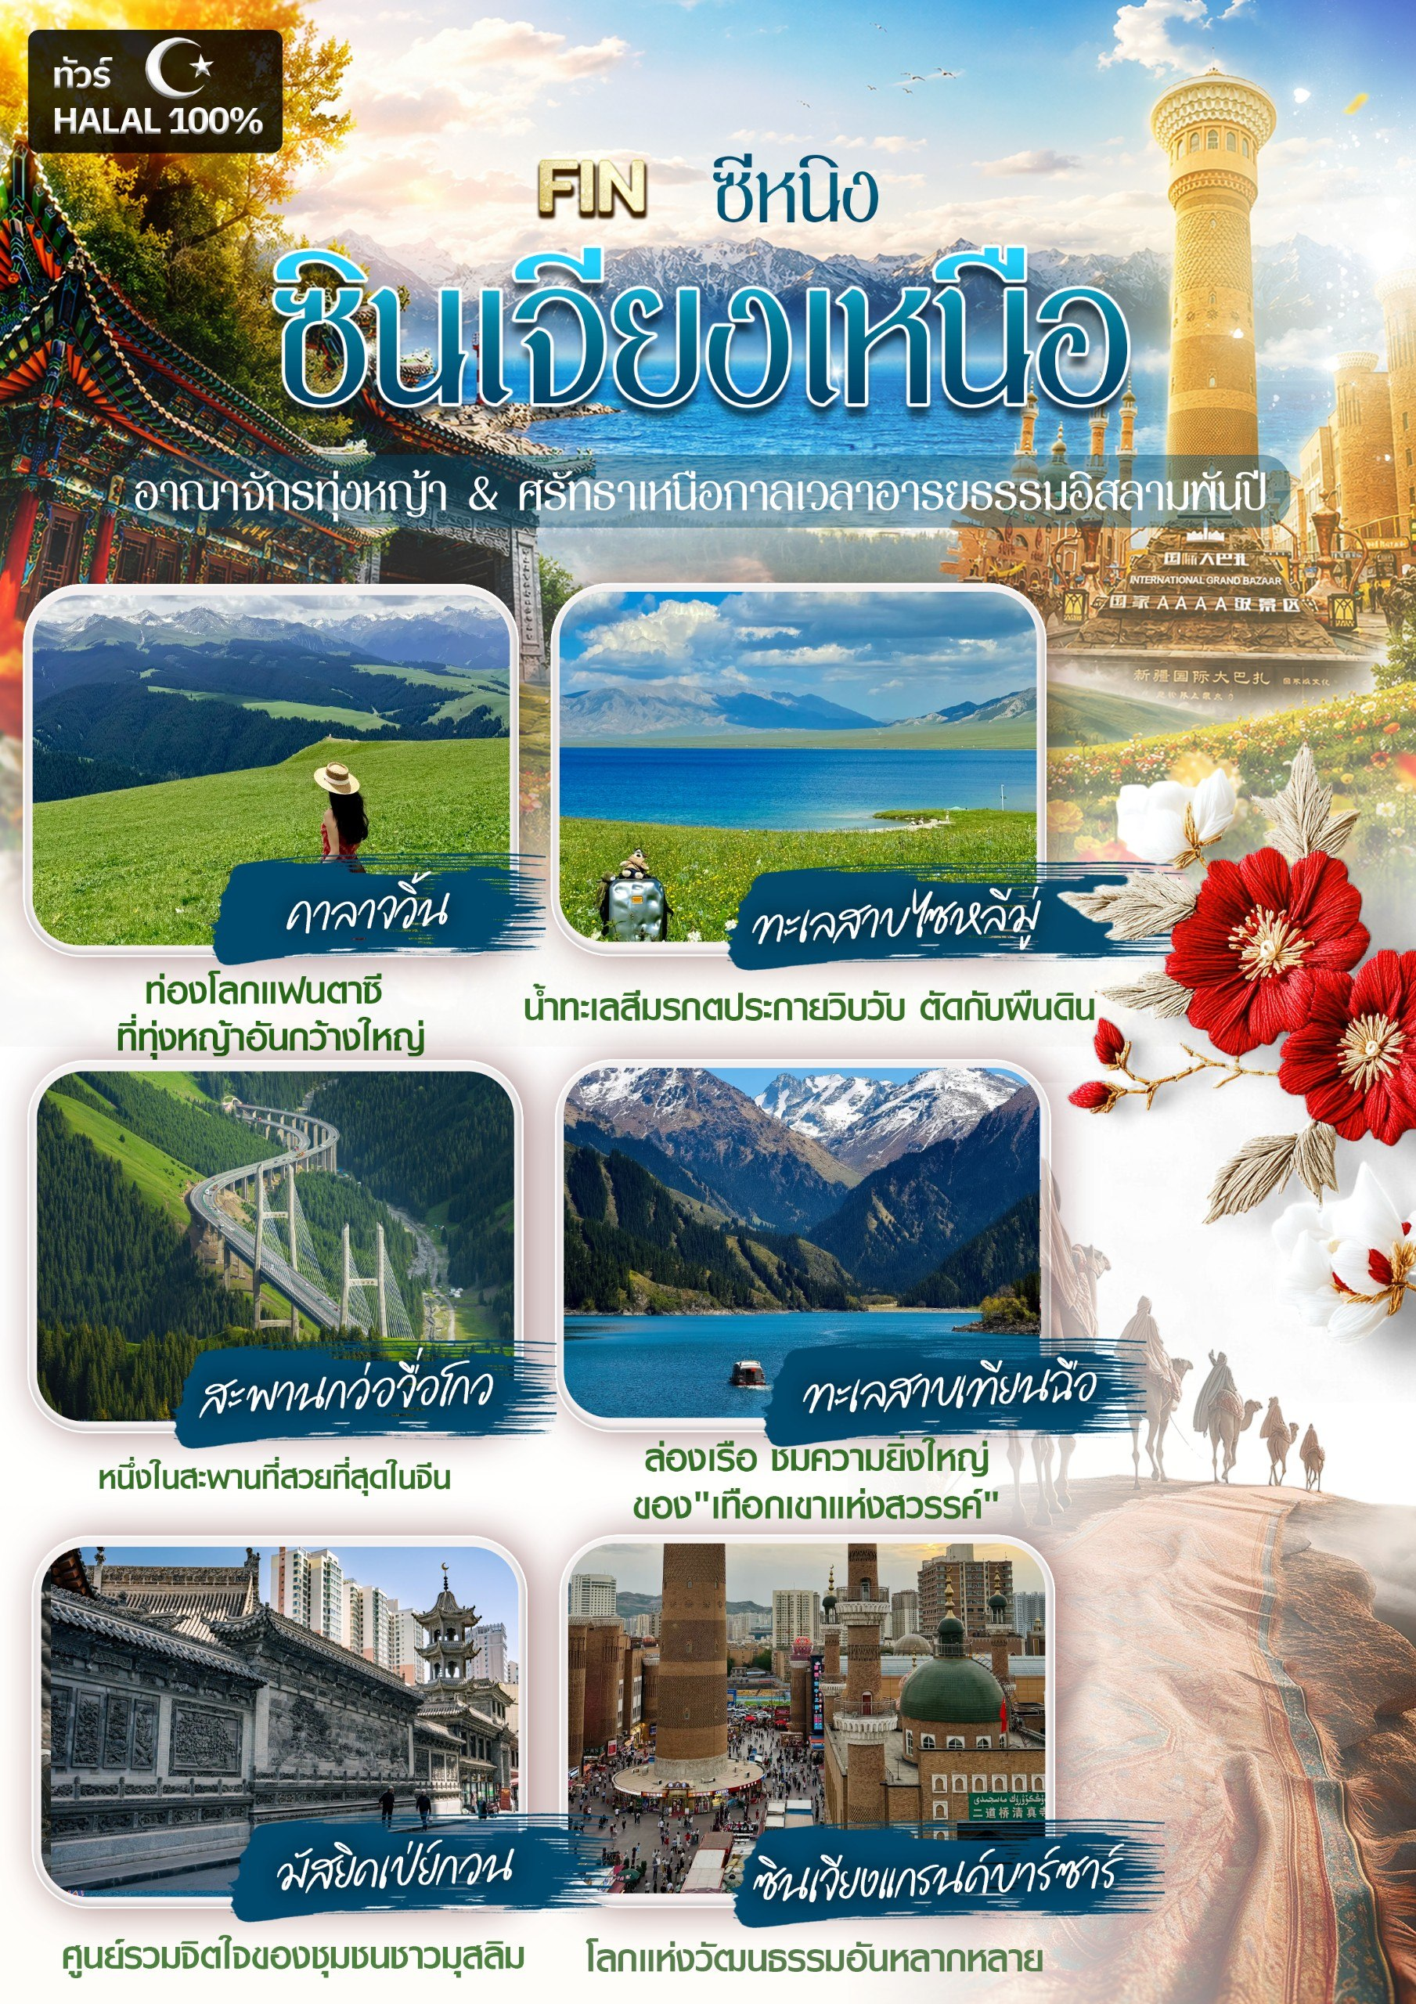
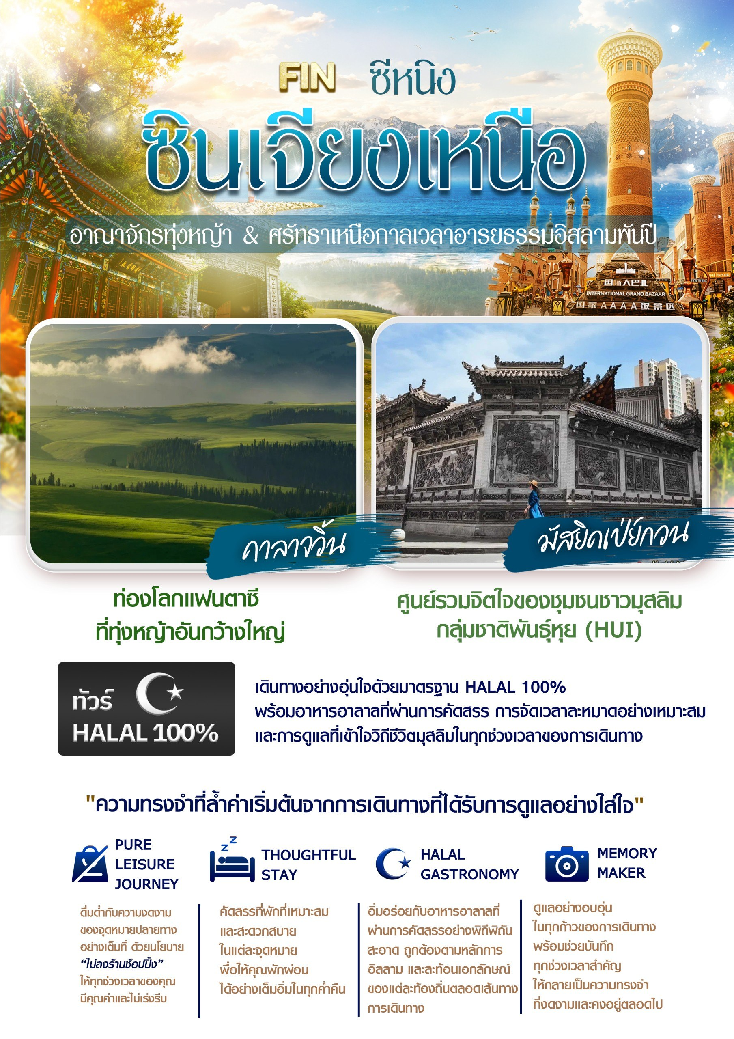
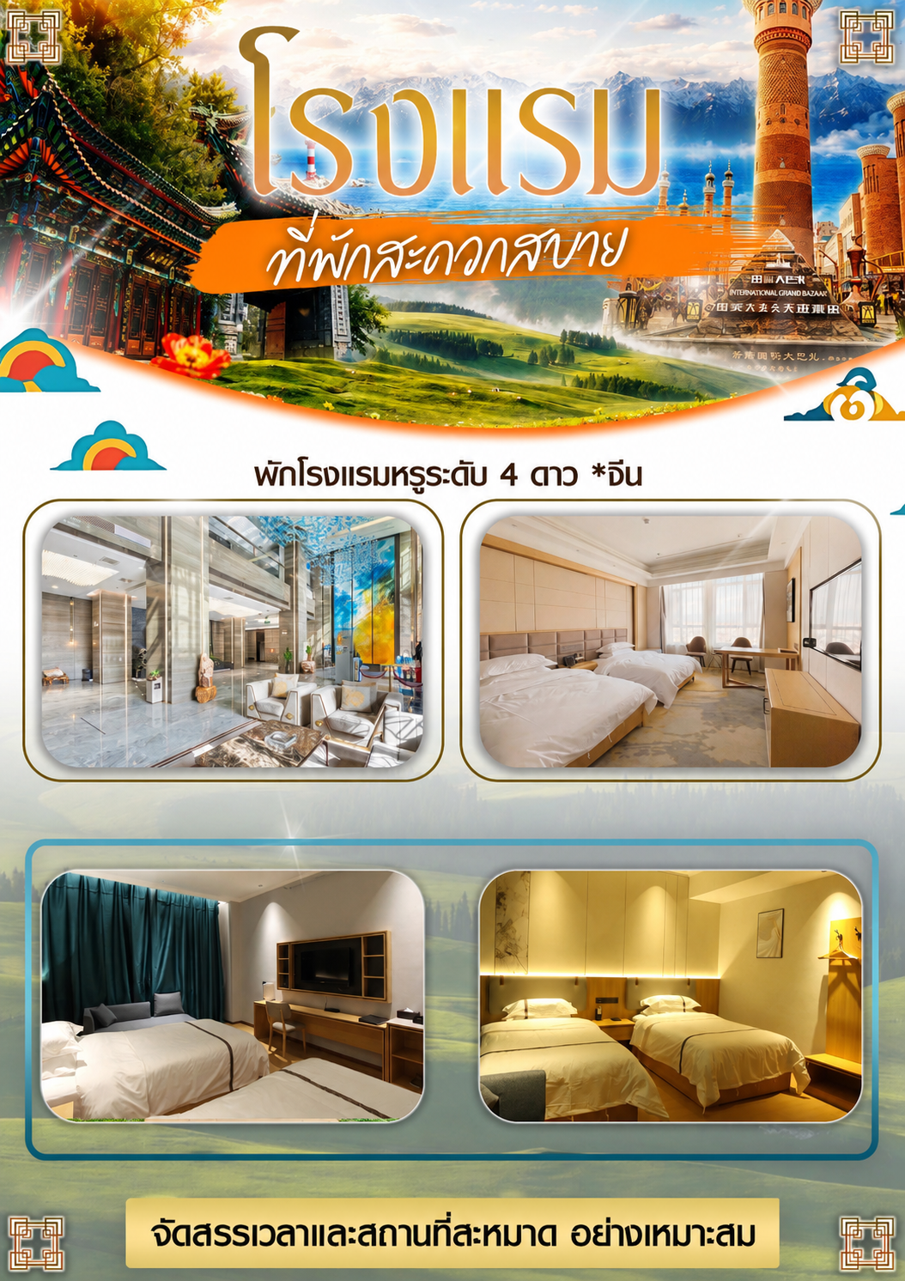
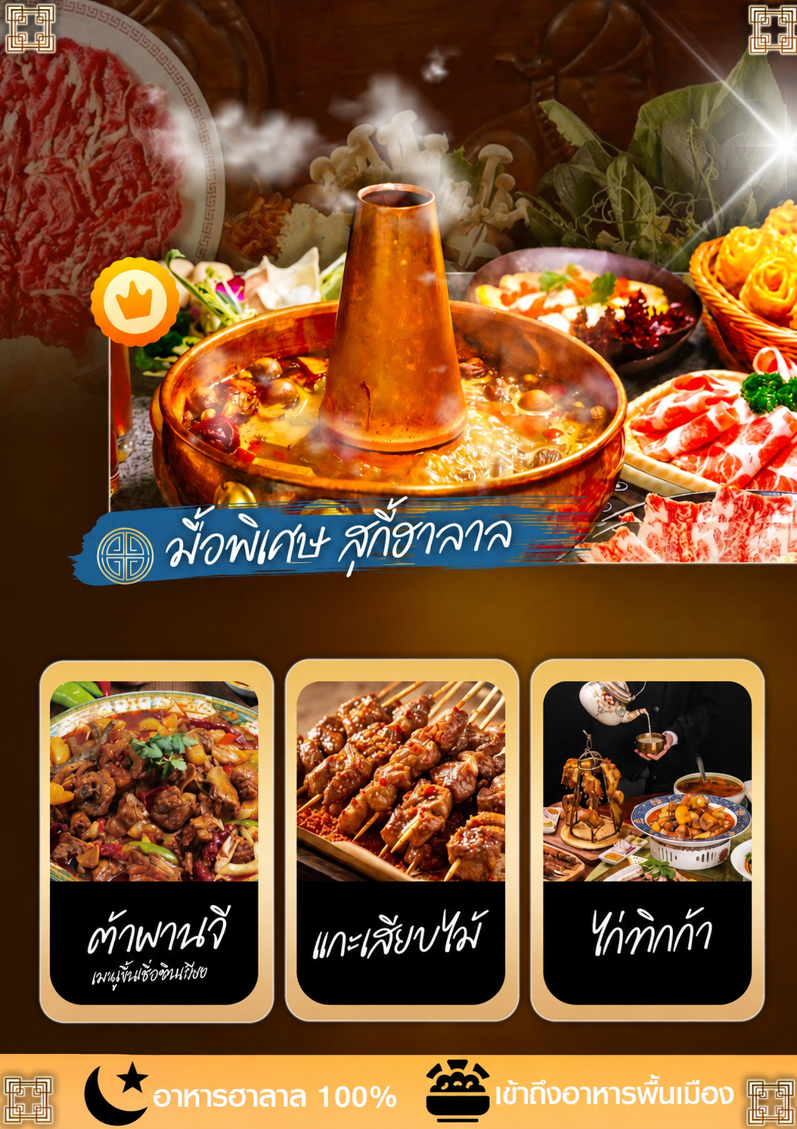
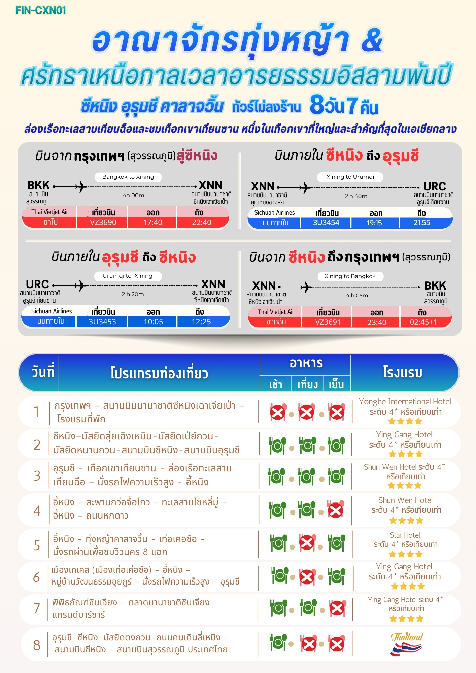

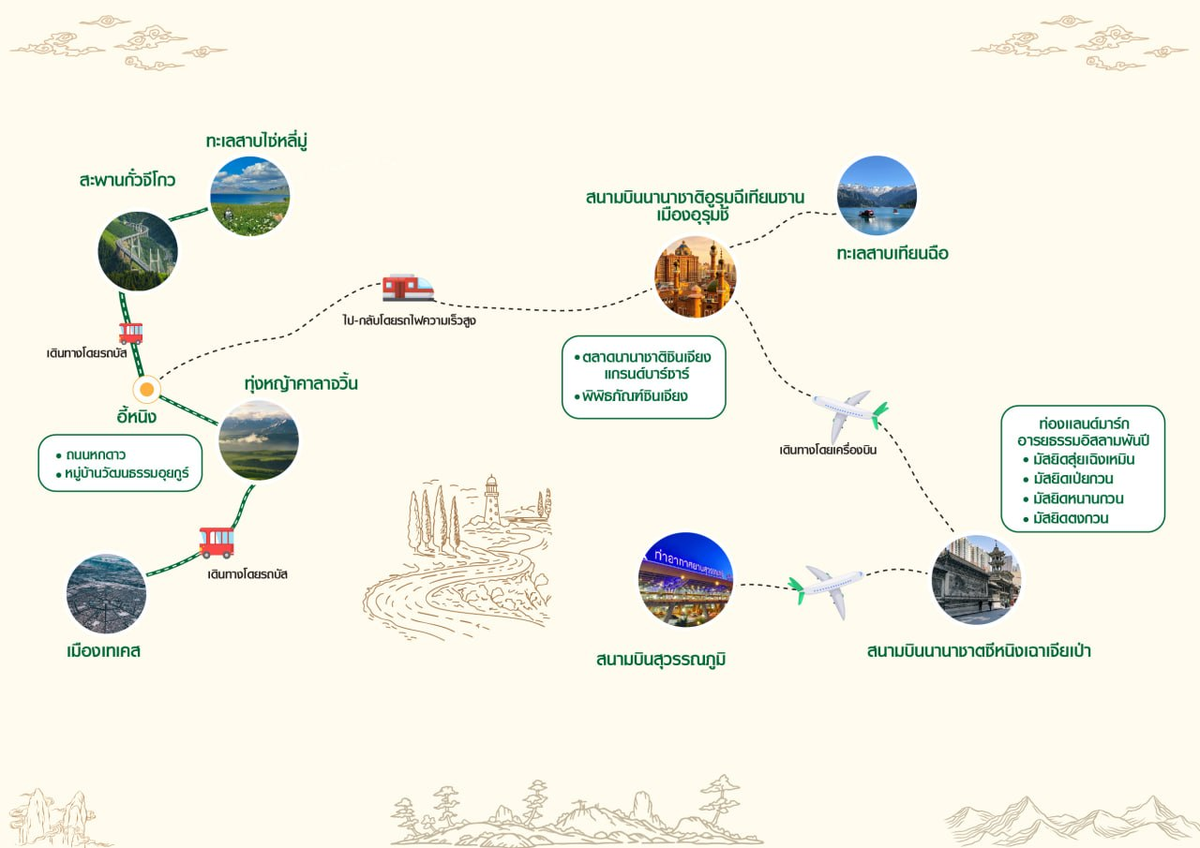
วันแรก กรุงเทพฯ – สนามบินนานาชาติซีหนิงเฉาเจียเป่า – โรงแรมที่พัก

14.30 น. คณะพร้อมกันที่สนามบินสุวรรณภูมิ บริเวณชั้น 4 ผู้โดยสารขาออกระหว่างประเทศ เคาน์เตอร์เช็คอิน
สายการบิน ไทยเวียตเจ็ทแอร์ (Thai Vietjet Air) เจ้าหน้าที่ของบริษัทฯให้การต้อนรับและอำนวยความสะดวก
ในการเช็คอินรับบัตรโดยสาร
**หมายเหตุ** เนื่องจากตั๋วเครื่องบินของคณะเป็นตั๋วชั้นประหยัดพิเศษ ที่นั่งอาจจะไม่ได้นั่งติดกันและ ไม่สามารถเลือกช่วงที่นั่งบนเครื่องบินได้ในคณะ ซึ่งเป็นไปตามเงื่อนไขสายการบิน
17.40 น. บินลัดฟ้าสู่ เมืองซีหนิง โดยสายการบิน ไทยเวียตเจ็ทแอร์ (Thai Vietjet Air) เที่ยวบินที่ VZ3690 ใช้เวลาเดินทาง 4 ชั่วโมง ไม่รวมบริการอาหารและเครื่องดื่มบนเครื่อง
22.40 น. เดินทางถึง สนามบินนานาชาติซีหนิงเฉาเจียเป่า (Xining Caojiabao International Airport - XNN) ***เวลาท้องถิ่นเร็วกว่าไทย 1 ชั่วโมง กรุณาปรับนาฬิกาเป็นเวลาท้องถิ่น เพื่อสะดวกในการนัดหมาย***
เมืองซีหนิง (Xining,西宁) เป็นเมืองหลวงของ มณฑลชิงไห่ ประเทศจีน และยังเป็นประตูสู่ที่ราบสูง ทิเบตเป็นศูนย์กลางการเดินทางที่สำคัญสำหรับผู้ที่ต้องการสำรวจภูมิภาคอันน่าทึ่งนี้ นำท่านเดินทางเข้าสู่โรงแรมที่พัก ให้ท่านได้พักผ่อน ตามอัธยาศัย
มื้อค่ำ บริการ อาหารฮาลาล Premium Set Box ที่จัดเตรียมอย่างถูกต้องตามหลักฮาลาล
ที่พัก Yonghe International Hotel ระดับ 4* หรือเทียบเท่า

วันที่สอง ซีหนิง – มัสยิดสุ่ยเฉิงเหมิน - มัสยิดเป่ย์กวน - มัสยิดหนานกวน - สนามบินซีหนิง - สนามบินอุรุมชี

มื้อเช้า เริ่มต้นวันใหม่อย่างอุ่นใจกับมื้อเช้าฮาลาลคัดสรรพิเศษ บริการ ณ ร้านอาหารฮาลาลท้องถิ่น หรือ Premium Set Box ที่จัดเตรียมอย่างถูกต้องตามหลักฮาลาล
เมืองซีหนิงขึ้นชื่อว่าเป็น "เมืองหลวงแห่งฤดูร้อน" ของจีน และเป็นศูนย์กลางวัฒนธรรมที่หลากหลาย โดยเฉพาะชุมชนชาวมุสลิม (ชาวหุย) ที่มีความเก่าแก่และเข้มแข็งมาก สัมผัสจิตวิญญาณและกลิ่นอายประวัติศาสตร์มุสลิมจีน ณ เมืองซีหนิง นำท่านชม มัสยิดสุ่ยเฉิงเหมิน (Shuichengmen Mosque,水城门清真寺) มัสยิดเก่าแก่ที่ซ่อนตัวอยู่ใจกลางเมืองคำว่า "สุ่ยเฉิงเหมิน" (水城门) แปลตรงตัวว่า "ประตูเมืองน้ำ" ซึ่งในอดีตบริเวณนี้เคยเป็นที่ตั้งของประตูเมืองโบราณของซีหนิง มัสยิดแห่งนี้จึงถูกสร้างขึ้นเพื่อเป็นศูนย์รวมจิตใจของชาวมุสลิมกลุ่มชาติพันธุ์หุย (Hui) ที่อาศัยอยู่รายรอบกำแพงเมืองมานานหลายศตวรรษ ชมสถาปัตยกรรมผสมผสาน "จีน-อิสลาม" ที่เปี่ยมเสน่ห์ตัวอาคารของมัสยิดสุ่ยเฉิงเหมินโดดเด่นด้วยโครงสร้างไม้และอิฐตามสไตล์จีนโบราณ หลังคาโค้งงอนมุงกระเบื้องอย่างประณีต แต่แฝงไว้ด้วยสัญลักษณ์ทางศาสนาอิสลามอย่างเด่นชัด ภายในหอละหมาดตกแต่งด้วยลวดลายเรขาคณิตและอักษรอาหรับวิจิตรบรรจง ให้ความรู้สึกสงบและศักดิ์สิทธิ์ทันทีที่ก้าวเข้าไป
มื้อกลางวัน ลิ้มลองรสชาติต้นตำรับ ณ ภัตตาคารฮาลาลท้องถิ่นคัดสรรพิเศษ
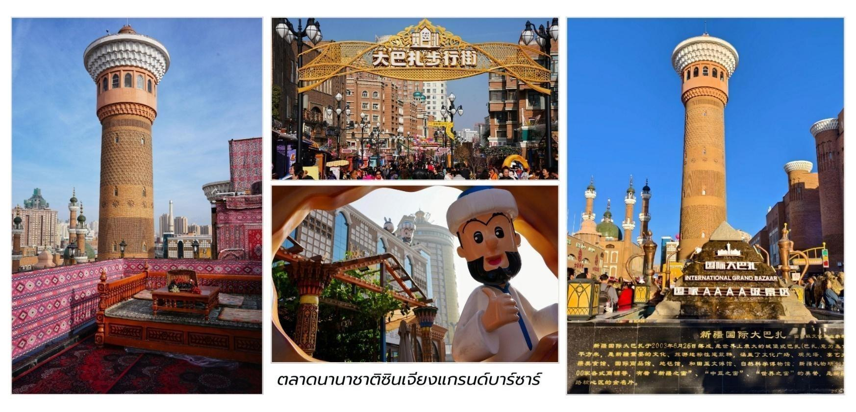
บ่าย จากนั้นนำท่านชม มัสยิดเป่ย์กวน (Beiguan Mosque,北关清真寺) ตัวแทนของความสงบ เงียบสงบ และเปี่ยมด้วยกลิ่นอายทางประวัติศาสตร์ที่ซ่อนตัวอยู่ทางตอนเหนือของเมืองโบราณ คำว่า "เป่ย์กวน" (北关) ในภาษาจีนสื่อถึงบริเวณ "ประตูเมืองทางทิศเหนือ" มัสยิดแห่งนี้จึงเป็นศูนย์รวมจิตใจของชุมชนชาวมุสลิมกลุ่มชาติพันธุ์หุย (Hui) ที่ตั้งรกรากอยู่รอบกำแพงเมืองซีหนิงฝั่งเหนือมาอย่างยาวนาน ผ่านการบูรณะและรักษาซ่อมแซมมาหลายยุคสมัย ทำให้มัสยิดเป่ย์กวนกลายเป็นบันทึกหน้าสำคัญที่บอกเล่าความศรัทธาที่หยั่งรากลึกในมณฑลชิงไห่ นำท่านชม มัสยิดหนานกวน (Nanguan Mosque,南关清真寺) มัสยิดเก่าแก่ที่ตั้งอยู่ทางตอนใต้ของเขตเมืองเก่า ซึ่งเป็นอีกหนึ่งศูนย์รวมจิตใจอันเงียบสงบและเปี่ยมด้วยมนต์ขลังของชาวมุสลิมซีหนิง คำว่า "หนานกวน" (南关) หมายถึงบริเวณ "ประตูเมืองทางทิศใต้" ในอดีตมัสยิดแห่งนี้สร้างขึ้นเพื่อรองรับชุมชนชาวมุสลิมกลุ่มชาติพันธุ์หุย (Hui) ที่ตั้งถิ่นฐานและทำมาค้าขายอยู่รอบกำแพงเมืองฝั่งทิศใต้ มัสยิดหนานกวนจึงเป็นพยานวัตถุทางประวัติศาสตร์ที่บอกเล่าเรื่องราวความเจริญรุ่งเรืองและการขยายตัวของชุมชนมุสลิมในซีหนิงมาตั้งแต่อดีตจนถึงปัจจุบัน มัสยิดหนานกวนมีการบูรณะและผสมผสานงานสถาปัตยกรรมได้อย่างน่าสนใจ โครงสร้างของอาคารและหออะซาน (Minaret) สะท้อนเอกลักษณ์อันโดดเด่นของศิลปะอิสลามิกคลาสสิก มีซุ้มประตูโค้งและลวดลายเรขาคณิตที่ประณีต ในขณะเดียวกันก็ยังคงรักษากลิ่นอายการจัดผังบริเวณแบบลานกลางบ้าน (Courtyard) คล้ายคลึงกับบ้านโบราณของจีน
สมควรแก่เวลานำท่านเดินทางสู่ สนามบินเมืองซีหนิง นำท่านเช็คอิน รับบัตรโดยสารเพื่อเดินทางสู่ เมืองอุรุมชี (Urumqi,乌鲁木齐)
19.15 น. บินลัดฟ้าสู่ เมืองอุรุมชี โดยสายการบิน เสฉวน แอร์ไลน์ (Sichuan Airlines) เที่ยวบินที่ 3U3454 ใช้เวลาเดินทางประมาณ 2 ชั่วโมง 40 นาที มีบริการอาหารและเครื่องดื่มบนเครื่อง
21.55 น. เดินทางถึงสนามบิน สนามบินนานาชาติอูรุมฉีเทียนซาน (Urumqi Tianshan International Airport-URC) หลังตรวจรับสัมภาระเรียบร้อยแล้ว นำท่านเดินทางสู่ เมืองอุรุมชี (Urumqi,乌鲁木齐)เป็นเมือง หลวงของเขตปกครองตนเองซินเจียงอุยกูร์ตั้งอยู่ทางตะวันตกเฉียงเหนือของประเทศจีนเป็นจุดเริ่มต้นที่ยอดเยี่ยม สำหรับการสำรวจเส้นทางสายไหมและสัมผัสกับวัฒนธรรมหลากหลายของเอเชียกลาง นำท่านเข้าสู่โรงแรมที่พัก ให้ท่านได้พักผ่อนตามอัธยาศัย
ที่พัก Ying Gang Hotel ระดับ 4* หรือเทียบเท่า

วันที่สาม อุรุมชี - เทือกเขาเทียนซาน - ล่องเรือทะเลสาบเทียนฉือ – นั่งรถไฟความเร็วสูง - อี้หนิง

มื้อเช้า เริ่มต้นวันใหม่อย่างอุ่นใจกับมื้อเช้าฮาลาลคัดสรรพิเศษ บริการ ณ ร้านอาหารฮาลาลท้องถิ่น หรือ Premium Set Box ที่จัดเตรียมอย่างถูกต้องตามหลักฮาลาล
นำท่านเดินทางสู่ เทือกเขาเทียนซาน หรือ "เทือกเขาแห่งสวรรค์" เป็นหนึ่งใน เทือกเขาที่ใหญ่ที่สุดและ
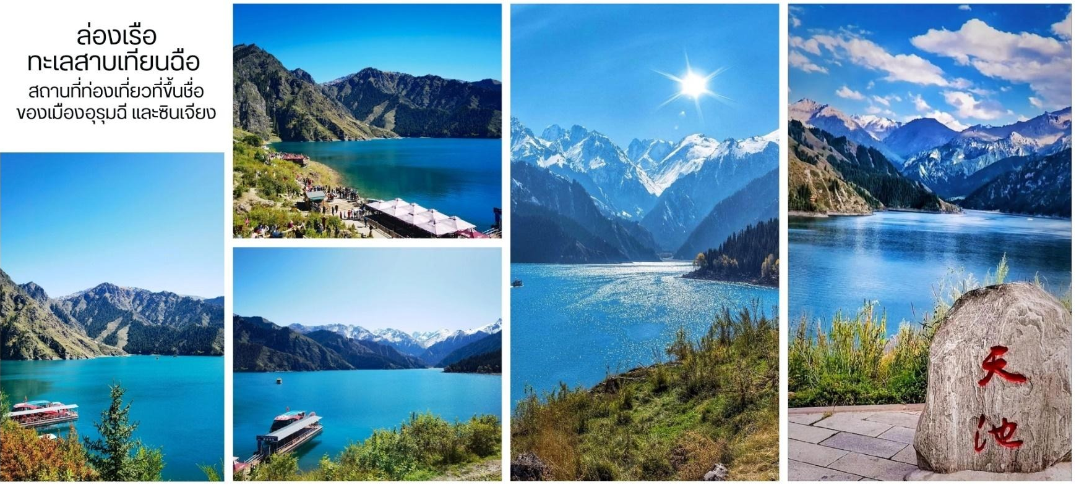
สำคัญที่สุดในเอเชียกลาง มีประวัติศาสตร์ทางธรณีวิทยา วัฒนธรรมและความสำคัญทาง ภูมิศาสตร์ที่ยาวนานและ น่าสนใจและได้รับการขึ้นทะเบียนเป็นมรดกโลกโดย UNESCO ในชื่อ "เทียนซานในซินเจียง" (Tianshan in Xinjiang) เพื่อยกย่องความงามทางธรรมชาติและคุณค่าทางนิเวศวิทยาที่โดดเด่น จากนั้นนำท่าน ล่องเรือทะเลสาบเทียนฉือ (天山天池) ที่นี่อาจเป็นสถานที่ท่องเที่ยวที่มีชื่อเสียงที่สุดใกล้อุรุมุฉีเป็นทะเลสาบอัลไพน์ ที่สวยงามตั้งอยู่ในเทือกเขาโป๋เกอ ต๋าชานของเทือกเขาเทียนซาน คุณสามารถเพลิดเพลินกับการนั่งเรือ เดินป่าและชมทัศนียภาพอันน่าทึ่ง รวมค่าบริการ รถนำเที่ยวอุทยาน และค่าล่องเรือ

มื้อกลางวัน ลิ้มลองรสชาติต้นตำรับ ณ ภัตตาคารฮาลาลท้องถิ่นคัดสรรพิเศษ
🕌 แวะพักปฏิบัติศาสนกิจ (ละหมาด) ณ พื้นที่สะอาดที่จัดเตรียมไว้ตามความสะดวกของเส้นทาง หรือ มัสยิดท้องถิ่น
บ่าย สมควรแก่เวลานำท่านเดินทางสู่ สถานีรถไฟความเร็วสูงอุรุมชี นำท่านเช็คอินรับบัตรโดยสารเพื่อเดิน ทางสู่ เมือง อีหนิง (Yining 伊宁)
17.10 น. ออกเดินทางสู่ เมืองอี้หนิง โดยรถไฟความเร็วสูง ตู้โดยสารชั้นประหยัด Second class
ใช้เวลาเดินทางประมาณ 5 ชั่วโมง
มื้อค่ำ Premium Set Box ที่จัดเตรียมอย่างถูกต้องตามหลักฮาลาล
22.09 น. เดินทางถึงสถานีรถไฟเมืองอี้หนิง จากนั้นนำท่านเดินทางเข้าสู่โรงแรม ให้ท่านได้พักผ่อนตามอัธยาศัย
ที่พัก Shun Wen Hotel ระดับ 4* หรือเทียบเท่า

วันที่สี่ อี้หนิง - สะพานกว่อจื่อโกว - ทะเลสาบไซหลี่มู่ – อี้หนิง – ถนนหกดาว

มื้อเช้า เริ่มต้นวันใหม่อย่างอุ่นใจกับมื้อเช้าฮาลาลคัดสรรพิเศษ บริการ ณ ร้านอาหารฮาลาลท้องถิ่น หรือ Premium Set Box ที่จัดเตรียมอย่างถูกต้องตามหลักฮาลาล
นำท่านเดินทางสู่ ทะเลสาบไซหลีมู่ ใช้เวลาเดินทางประมาณ 3 ชั่วโมง นำท่านแวะชมจุดชมวิว สะพาน กว่อจื่อโกว (Guozigou Bridge 果子沟大桥) ซึ่งตั้งอยู่ในแถบฮั่วเฉิง ตัวสะพานทอดข้าม หุบเขาเทียนซานถือเป็น หนึ่งในสะพานถนนที่สวยที่สุดในจีนที่นักท่องเที่ยวมักจะมาแวะเช็คอินและถ่ายรูปสะพานหลัก มีความยาว 700 เมตร ส่วนพื้นสะพานสูงจากก้นหุบเขาสูงสุดถึง 200 เมตร หรือประมาณตึก 66 ชั้น สะพานแห่งนี้เชื่อมต่อระหว่างทะเลสาบ ไซ่หลี่มู่และทุ่งลาเวนเดอร์ในอำเภอฮั่วเฉิง
มื้อกลางวัน ลิ้มลองรสชาติต้นตำรับ ณ ภัตตาคารฮาลาลท้องถิ่นคัดสรรพิเศษ
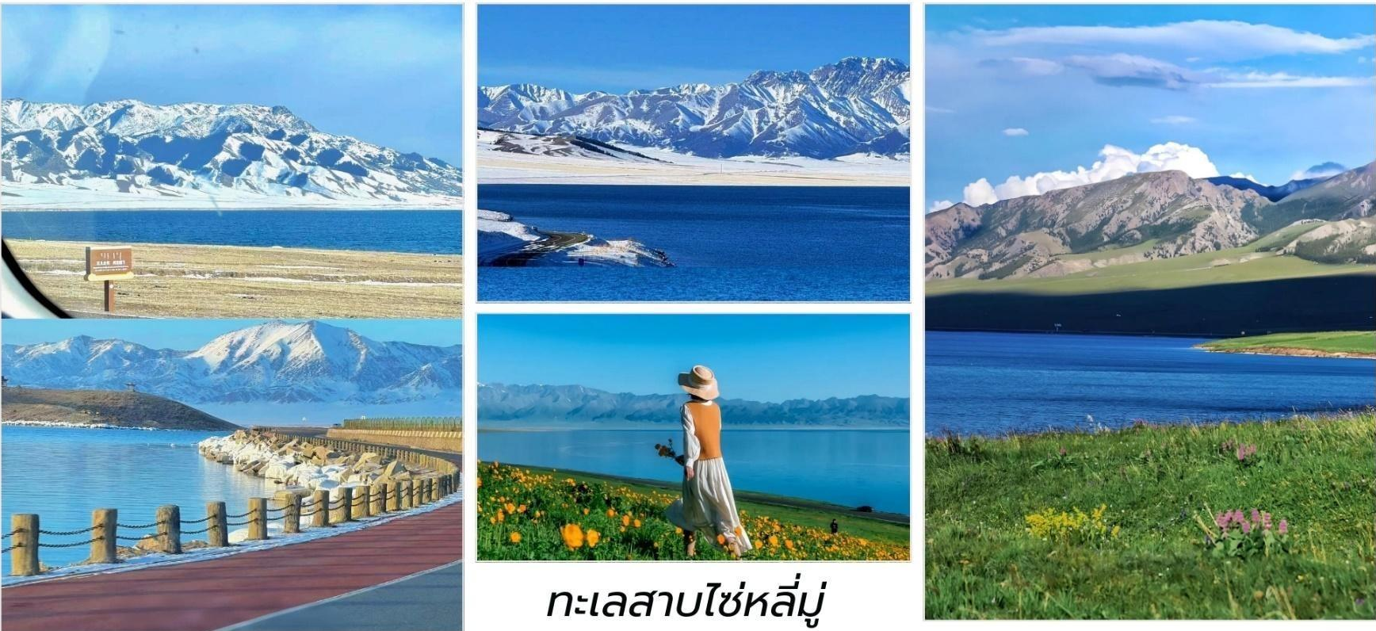
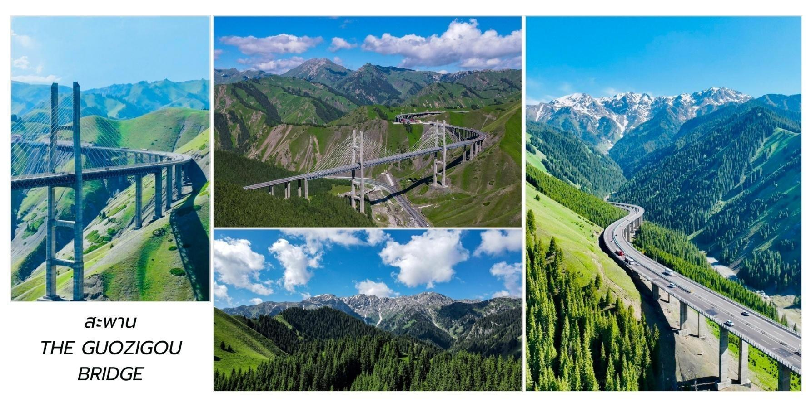
🕌 แวะพักปฏิบัติศาสนกิจ (ละหมาด) ณ พื้นที่สะอาดที่จัดเตรียมไว้ตามความสะดวกของเส้นทาง หรือมัสยิดท้องถิ่น

บ่าย นำท่านชม ทะเลสาบไซหลีมู่ (Sailimu Hu,赛里木湖) หรือที่รู้จักกันในชื่อ Sayram Lake ทะเลสาบไซหลี่มู่ เป็นทะเลสาบอัลไพน์ที่สวยงามและมี ขนาดใหญ่ที่สุดในซินเจียง ประเทศจีน "Sayram" มาจากภาษาคาซัค แปลว่า "การให้พร" ส่วนในภาษามองโกลเรียกว่า "Sairam nuur" แปลว่า "ทะเลสาบบนสันเขา" ตั้งอยู่บนระดับความสูง 2,070 เมตร (6,791 ฟุต) เหนือระดับน้ำทะเล ขนาดพื้นที่โดยประมาณ 458 ตารางกิโลเมตร (177 ตารางไมล์) ลึกที่สุดประมาณ 92 เมตร เป็นทะเลสาบน้ำจืดแบบ Endorheic (ไม่มีทางออกสู่ทะเล) น้ำในทะเลสาบมาจากธารน้ำแข็งที่ละลายหิมะที่ ตกลงมาและน้ำใต้ดิน ให้ท่านได้ชมวิวทะเลสาบสัมผัสความงามของธรรมชาติที่บริสุทธิ์และยิ่งใหญ่
จากนั้นนำท่านเดินทางสู่ เมืองอีหนิง (Yining,伊宁) เป็นเมืองหลวงของเขตอีหลีเคยเป็นจุดแวะพัก สำคัญบนเส้นทาง สายไหมโบราณและเป็นที่อยู่อาศัยของชนเผ่ากว่า 40 กลุ่ม และได้รับฉายาว่า "เจียงหนานหลัง กำแพงเมืองจีน" นำท่านชม ถนนหกดาว หรือ ถนนลิ่วซิง (Liuxing Street,六星街) เป็นจุดท่องเที่ยวที่เป็นที่รู้จักเป็น อย่างมากของเมืองอีหนิง ถูกสร้างขึ้นในปี 1934 และถูกออกแบบและสร้างเป็นรูปหกแฉก ภายในพื้นที่เต็มไปด้วย บ้านพร้อมสวนสไตล์ซินเจียง โดยที่เกือบทั้งหมดมีผนังที่ทาด้วยสีฟ้า และหลังคาสีชมพูผสมผสานไป ด้วยดอกไม้นานา ชนิด ซึ่งสีที่สดใสและสไตล์อันมีเอกลักษณ์นั้นรังสรรค์ให้ที่ถนนนี้มีลักษณะที่เหมือนสิ่งที่ออกมาจากในเทพนิยาย
อิสระอาหารเย็นเพื่อสะดวกแก่การท่องเที่ยว
ที่พัก Shun Wen Hotel ระดับ 4* หรือเทียบเท่า
วันที่ห้า อี้หนิง - ทุ่งหญ้าคาลาจวิ้น - เท่อเคอซือ - นั่งรถผ่านเพื่อชมวิวนคร 8 แฉก

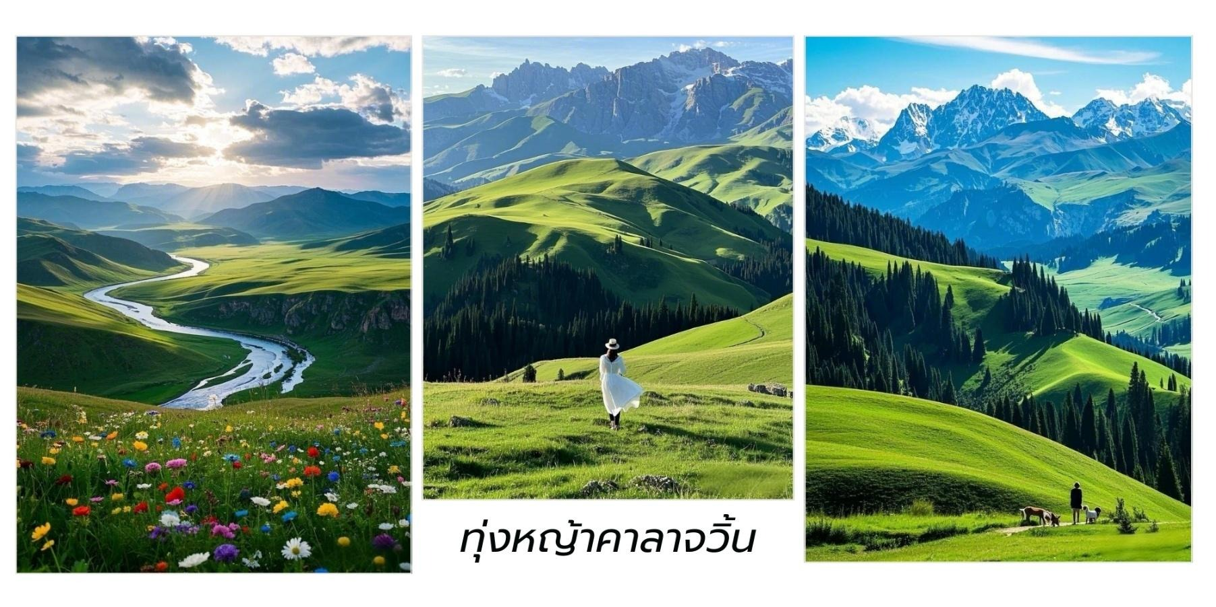
เช้า เริ่มต้นวันใหม่อย่างอุ่นใจกับมื้อเช้าฮาลาลคัดสรรพิเศษ บริการ ณ ร้านอาหารฮาลาลท้องถิ่น หรือ Premium Set Box ที่จัดเตรียมอย่างถูกต้องตามหลักฮาลาล
นำท่านเดินทางสู่ ทุ่งหญ้าคาลาจวิ้น (Kalajun Grassland 喀拉峻草原) ใช้เวลาเดินทางประมาณ 3
ชั่วโมง นำท่านชม ทุ่งหญ้าคาลาจวิ้น (Kalajun Grassland, 喀拉峻草原) ในภาษาคาซัค "คาลาจวิ้น"(Kalajun/ Каражон) มีความหมายว่า "ทุ่งหญ้าที่อุดมสมบูรณ์และกว้างใหญ่" โดย "คารา" (Kala) หมายถึง สีดำ,อุดมสมบูรณ์ และกว้างขวาง ส่วน "จวิ้น" (Jun) หมายถึง ความหนาแน่นคาลาจวิ้นเป็นส่วนสำคัญของแหล่งมรดกโลกทางธรรมชาติ "เทียนซานซินเจียง" ที่ได้รับการขึ้นทะเบียนโดย UNESCO ในปี 2013 อิสระให้ท่านได้สัมผัสบรรยากาศทุ่งหญ้าบน ภูเขาสูงที่มีพืชพรรณหลากหลายชนิดและดอกไม้ป่าบานสะพรั่งหลากสีสัน
อิสระอาหารกลางวันเพื่อสะดวกแก่การท่องเที่ยว

สมควรแก่เวลานำท่านเดินทางสู่ เมืองเทเคส (เมืองเท่อเค่อซือ,Tekes,特克斯) ในเขตปกครองตน
เองซินเจียงอุยกูร์ทางตะวันตกเฉียงเหนือของจีนเมืองที่มีเอกลักษณ์เฉพาะตัวและเป็นเมืองแปดทิศที่ได้รับการอนุรักษ์ไว้เป็นอย่างดีเพียงแห่งเดียวในโลก ปี 1996 หน่วยงาน ที่เกี่ยวข้องได้ยกเลิกสัญญาณไฟจราจรบนท้องถนนและกลาย เป็นเมืองที่ไม่มีสัญญาณไฟจราจรใช้เวลาเดินทาง ประมาณ 1-1.5 ชั่วโมง
🕌 แวะพักปฏิบัติศาสนกิจ (ละหมาด) ณ พื้นที่สะอาดที่จัดเตรียมไว้ตามความสะดวกของเส้นทางหรือมัสยิด ท้องถิ่น
มื้อค่ำ ลิ้มลองรสชาติต้นตำรับ ณ ภัตตาคารฮาลาลท้องถิ่นคัดสรรพิเศษ
ที่พัก Star Hotel ระดับ 4* หรือเทียบเท่า
วันที่หก เมืองเทเคส (เมืองเท่อเค่อซือ) - อี้หนิง – หมู่บ้านวัฒนธรรมอุยกูร์ - นั่งรถไฟความเร็วสูง - อุรุมชี

เช้า เริ่มต้นวันใหม่อย่างอุ่นใจกับมื้อเช้าฮาลาลคัดสรรพิเศษ บริการ ณ ร้านอาหารฮาลาลท้องถิ่น หรือ Premium Set Box ที่จัดเตรียมอย่างถูกต้องตามหลักฮาลาล
จากนั้นนำท่านเดินทางสู่ เมืองอีหนิง (Yining,伊宁) ใช้เวลาเดินทางประมาณ 2 ชั่วโมง
จากนั้นนำท่านชม หมู่บ้านวัฒนธรรมอุยกูร์ (Kazanchi Folk Tourism Area,卡赞其民俗园) หัวใจ แห่งวัฒนธรรมอุยกูร์กลางเมืองอี้หนิง สัมผัสกลิ่นอายวัฒนธรรมดั้งเดิมของชาวอุยกูร์และชนกลุ่มน้อยใน ซินเจียง แบบใกล้ชิดที่สุด ย่านคาซานฉีเปรียบเสมือน“พิพิธภัณฑ์มีชีวิต”ที่บอกเล่าเรื่องราวของผู้คนผ่านบ้านดิน โบราณสีอบอุ่น ตรอกแคบที่คดเคี้ยวและรอยยิ้มของผู้เฒ่าผู้แก่ในชุดพื้นเมืองที่นี่เต็มไปด้วยบ้านเรือนแบบอุยกูร์ ดั้งเดิมกว่า 300หลัง ซึ่งสร้างขึ้นมาตั้งแต่ยุค ราชวงศ์ชิงและได้รับการอนุรักษ์ไว้อย่างงดงาม อิสระให้ท่านได้เลือกเดิน ชมงานหัตถกรรม พื้นบ้าน เช่น การทอพรม, แกะสลักไม้, ตีทองแดงและการทำขนมแบบอุยกูร์พร้อมชมการแสดง ดนตรีและการเต้น พื้นเมืองที่จัดขึ้นเป็นระยะเสน่ห์ของคาซานฉียังอยู่ที่วิถีชีวิตที่ดำเนินไปอย่างเรียบง่าย ผู้คนยังคงอบขนมปัง“นาน” ในเตาโบราณพูดภาษาท้องถิ่นและยิ้มต้อนรับนักเดินทางด้วยความจริงใจย่านนี้เป็นที่รวมของวัฒนธรรมอาหาร ศิลปะ และชีวิตท้องถิ่นอย่าง แท้จริงจนกลายเป็นหมุดหมายสำคัญสำหรับนักท่องเที่ยวที่ต้องการเปิดมุมมอง ใหม่ของ ซินเจียงไม่ใช่แค่ทะเลทรายหรือภูเขาหิมะ แต่คือหัวใจของผู้คนในดินแดนปลายสุดของจีนแห่งนี้ การมาเยือน คาซานฉี แล้วคุณจะเข้าใจว่า“วัฒนธรรม”ไม่ได้ถูกเก็บไว้ในพิพิธภัณฑ์ แต่มันมีชีวิตอยู่ในทุกยิ้มทุกรอยเท้าและทุกเสียง ดนตรีที่นี่
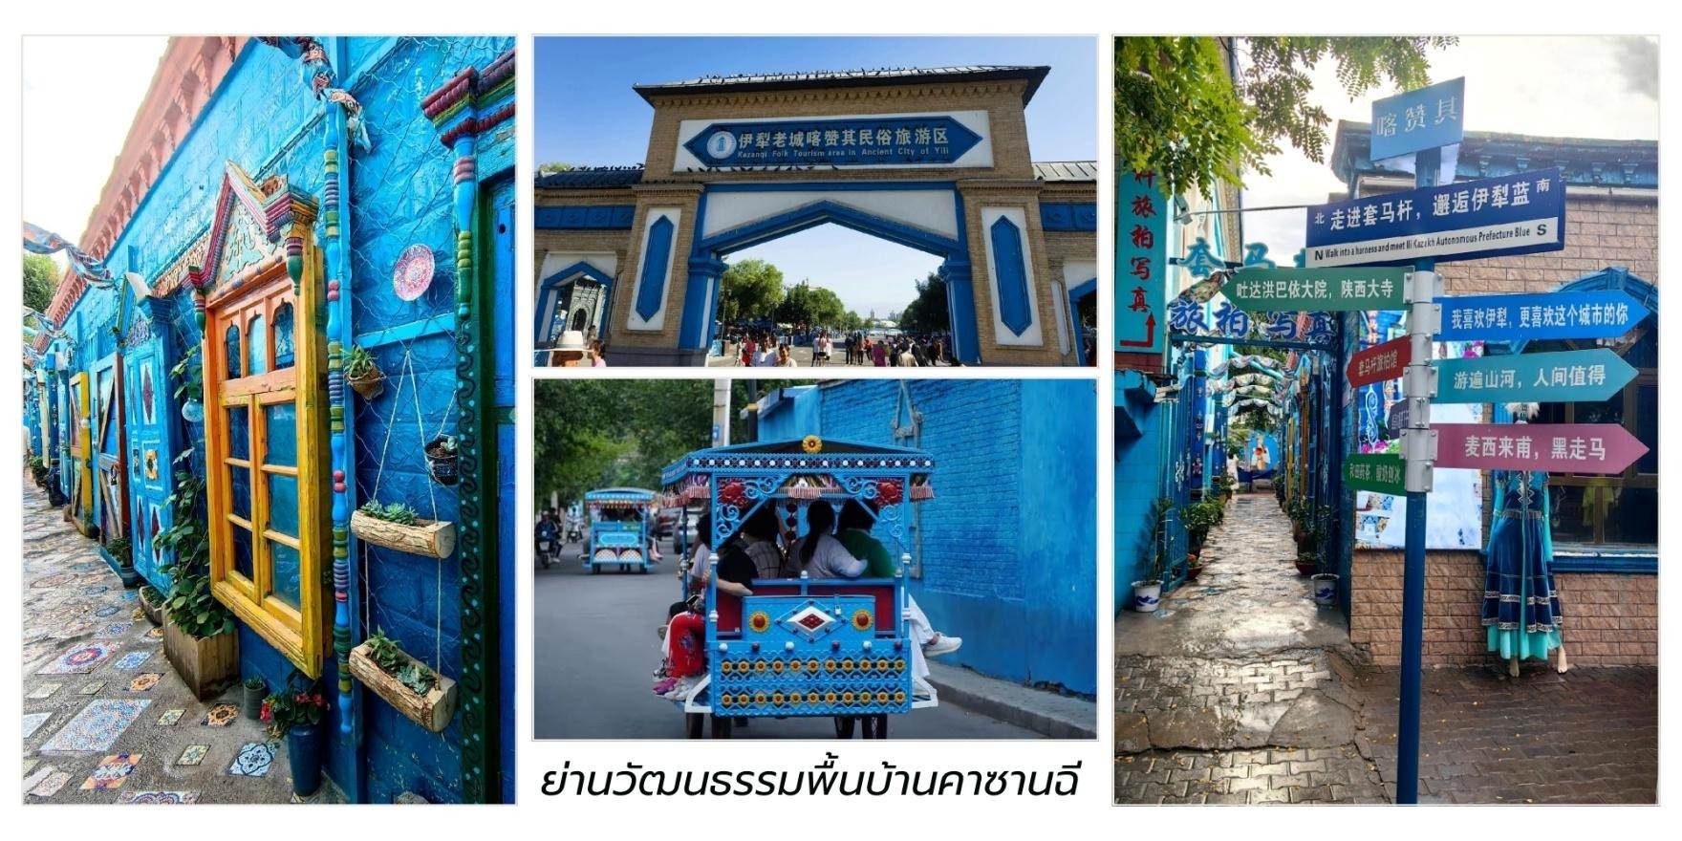
อิสระอาหารกลางวันตามอัธยาศัยเพื่อสะดวกแก่การท่องเที่ยว

สมควรแก่เวลา นำท่านเดินทางสู่สถานีรถไฟเมืองอี้หนิง
🕌 แวะพักปฏิบัติศาสนกิจ (ละหมาด) ณ พื้นที่สะอาดที่จัดเตรียมไว้ตามความสะดวกของเส้นทางหรือมัสยิดท้องถิ่น
15.55 น. ออกเดินทางสู่ เมืองอุรุมชี โดยรถไฟความเร็วสูง ตู้โดยสารชั้นประหยัด Second class
ใช้เวลาเดินทางประมาณ 5 ชั่วโมง
20.53 น. เดินทางถึงสถานีรถไฟเมืองอุรุมชี
มื้อค่ำ ลิ้มลองรสชาติต้นตำรับ ณ ภัตตาคารฮาลาลท้องถิ่นคัดสรรพิเศษ
จากนั้นนำท่านเดินทางเข้าสู่โรงแรม ให้ท่านได้พักผ่อนตามอัธยาศัย
ที่พัก Ying Gang Hotel ระดับ 4* หรือเทียบเท่า
วันที่เจ็ด พิพิธภัณฑ์ซินเจียง - ตลาดนานาชาติซินเจียงแกรนด์บาร์ซาร์

เช้า เริ่มต้นวันใหม่อย่างอุ่นใจกับมื้อเช้าฮาลาลคัดสรรพิเศษ บริการ ณ ร้านอาหารฮาลาลท้องถิ่น หรือ Premium Set Box ที่จัดเตรียมอย่างถูกต้องตามหลักฮาลาล

นำท่านชม พิพิธภัณฑ์เขตปกครองตนเองอุยกูร์ซินเจียง (Xinjiang Uygur Autonomous
Region Museum 新疆维吾尔自治区博物馆) เป็นหนึ่งในสถานที่ที่จะได้ชมโบราณวัตถุเกี่ยวกับเส้นทางสายไหมและ ยังมีโบราณวัตถุที่เป็นสมบัติระดับชาติหลายชิ้น เช่น รูปปั้นไม้เทพเจ้าแห่งสวรรค์สมัยราชวงศ์ถัง, เหรียญเงินเปอร์เซีย, แก้วโรมัน, ผ้าทอหุ้มข้อมมือสมัยราชวงศ์ฮั่นที่มีชื่อเรียกว่า อู่ซิงชูตงฟางลี่จงกั๋ว ซึ่งช่วยให้เราเข้าใจประวัติศาสตร์และ อารยธรรมของแถบจีนตะวันตกได้ดียิ่งขึ้น โดยเฉพาะผ้าทอสมัยราชวงศ์ฮั่นนี้ ไม่อนุญาตให้นำออกนอกประเทศและ เชื่อว่าทำนายเหตุการณ์ในจีนสมัยใหม่ได้อย่างน่าทึ่ง ที่นี่ยังมีคอลเลกชันมัมมี่ที่สมบูรณ์ที่สุดในประเทศ ที่เป็นไฮไลต์คือ สาวงามแห่งโหลวหลาน โดยเป็นมัมมี่อายุประมาณ 3,800 ปี หนึ่งในมัมมี่ที่มีชื่อเสียงที่สุดของจีน โดยสามารถเห็น เส้นผมและผิวหนังได้อย่างชัดเจน
มื้อกลางวัน ลิ้มลองรสชาติต้นตำรับ ณ ภัตตาคารฮาลาลท้องถิ่นคัดสรรพิเศษ

บ่าย จากนั้นนำท่านสู่ ตลาดนานาชาติซินเจียงแกรนด์บาร์ซาร์ (Xinjiang International Grand Bazaar ,新疆国际大巴扎) ดั่งประตูที่เปิดไปสู่โลกแห่งวัฒนธรรมอันหลากหลายและชีวิตชีวาของภูมิภาคนี้เมื่อย่างกรายสู่ เมืองอุรุมชี หัวใจแห่งซินเจียง ท่านจะสัมผัสได้ถึงบรรยากาศอันคึกคักและมีสีสัน ตลาดแห่งนี้มิได้เป็นเพียงแหล่งซื้อ ขายสินค้าแต่เป็นเสมือน พิพิธภัณฑ์มีชีวิตที่สะท้อนให้เห็นถึงเอกลักษณ์ทางศิลปะ หัตถกรรมและวิถีชีวิตของผู้คนใน ซินเจียง สถาปัตยกรรม อันโดดเด่นด้วยโดมสูงตระหง่านและลวดลายอิสลามอันวิจิตรบรรจง ยิ่งเสริมให้ตลาดแห่งนี้ งดงามและน่าประทับใจ ภายในตลาดท่านจะได้พบกับสินค้าหลากหลายชนิดที่ละลานตา ไม่ว่าจะเป็นพรมเปอร์เซียลวดลาย สวยงามและปราณีต ผ้าไหมซินเจียง เนื้อนุ่มสีสันสดใส เครื่องประดับเงินและหยกที่ส่องประกาย เครื่องดนตรีพื้นเมือง ที่มีเอกลักษณ์เฉพาะตัว เครื่องเทศ หอมกรุ่นที่ชวนให้ลิ้มลองและผลไม้แห้ง รสชาติหวานฉ่ำนานาชนิด นอกจากสินค้า อันน่าดึงดูดแล้ว ตลาดแห่งนี้ยังเป็นสวรรค์ของนักชิม ท่านจะได้ลิ้มลองอาหารพื้นเมืองแสนอร่อย ไม่ว่าจะเป็นเนื้อ แกะย่าง (Kebab) หอมเครื่องเทศ ลาเมียน (Lagman Noodles) เส้นเหนียวนุ่มคลุกเคล้ากับซอส รสเข้มข้น ซัมซา (Samsa) ขนมปังอบ ไส้เนื้อแกะรสเลิศและโยเกิร์ตรสชาติเข้มข้น เสิร์ฟพร้อมน้ำผึ้งและผลไม้ การเดินเล่นในตลาด แกรนด์บาร์ซาร์ ไม่ได้เป็นเพียงการจับจ่ายซื้อของแต่เป็นการสัมผัสวัฒนธรรมอย่างใกล้ชิด ชมการแสดงดนตรีและ นาฏศิลป์พื้นเมืองที่จัดขึ้นเป็นครั้งคราวและดื่มด่ำกับบรรยากาศอันเป็นเอกลักษณ์ที่ผสมผสานระหว่างความเป็นตะวัน ออกกลางและเอเชียกลางได้อย่างลงตัว
อิสระอาหารเย็นเพื่อสะดวกแก่การท่องเที่ยว

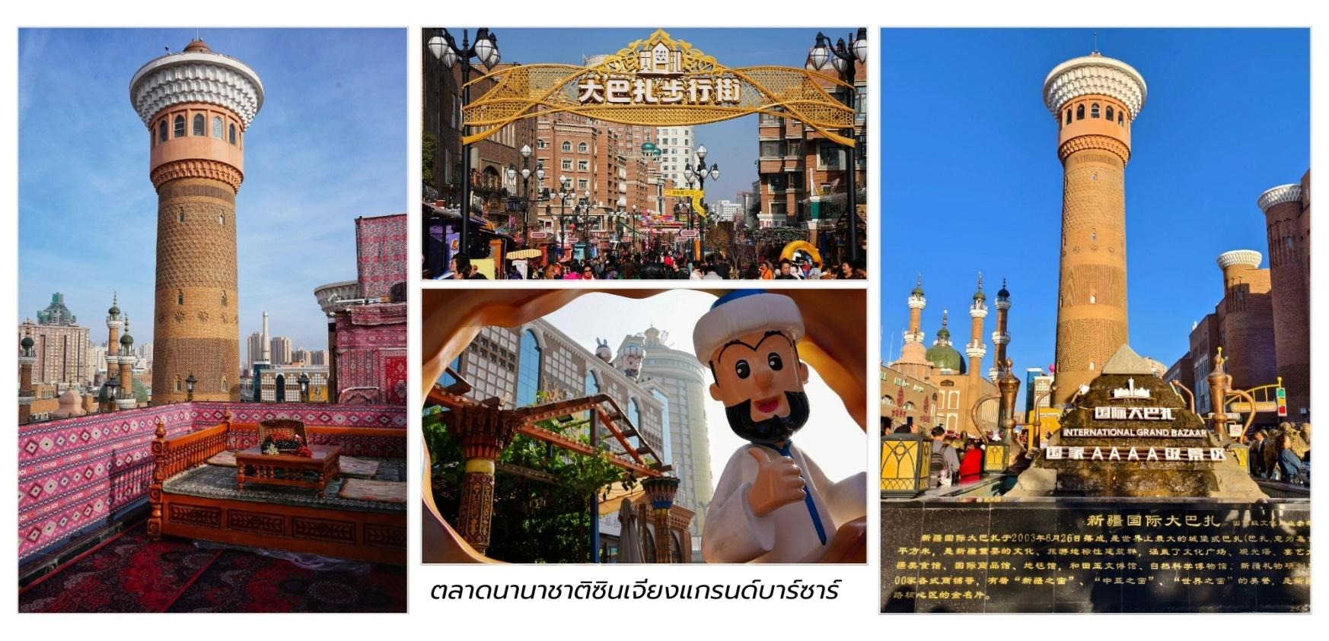
ที่พัก Ying Gang Hotel ระดับ 4* หรือเทียบเท่า
วันที่แปด อุรุมชี- ซีหนิง– มัสยิดตงกวน– ถนนคนเดินลี่เหมิง- สนามบินซีหนิง- สนามบินสุวรรณภูมิ ประเทศไทย

เช้า บริการอาหารเช้า ณ ห้องอาหารของโรงแรม
10.05 น. บินลัดฟ้าสู่ เมืองซีหนิง โดยสายการบิน เสฉวนแอร์ไลน์ (Sichuan Airlines) เที่ยวบินที่ 3U3453 ใช้เวลาเดินทางประมาณ 2 ชั่วโมง 20 นาที มีบริการอาหารและเครื่องดื่มบนเครื่อง
12.25 น. เดินทางถึง สนามบินนานาชาติซีหนิงเฉาเจียเป่า
จากนั้นนำท่านเที่ยวชม มัสยิดตงกวน (Dongguan Mosque,东关清真寺) เป็นหนึ่งมัสยิดที่ใหญ่
และสำคัญที่สุดในประเทศจีน มีประวัติศาสตร์ยาวนานกว่า 600 ปีและเป็นศูนย์กลางของชุมชนมุสลิมในภูมิภาค นี้ โครงสร้างของมัสยิดสะท้อนถึงการผสมผสานระหว่างสถาปัตยกรรมจีนดั้งเดิมและสไตล์อิสลาม มัสยิดตงกวนมีความ สำคัญต่อชุมชนมุสลิมในซีหนิงเป็นอย่างมากเป็นศูนย์กลางทางศาสนาและวัฒนธรรม นอกจากนี้มัสยิดแห่งนี้ยังเป็น สัญลักษณ์ของความหลากหลายทางวัฒนธรรมในประเทศจีนและเป็นตัวอย่างของการอยู่ร่วมกันอย่างสันติสุขจากนั้นให้ท่านได้อิสระช้อปปิ้งซื้อของฝาก ถนนคนเดินลี่เหมิง (Limeng Commercial Pedestrian Street,力盟步行街)
ตั้งอยู่ในใจกลางเมืองซีหนิง มณฑลชิงไห่เป็นแหล่งรวมความทันสมัยวัฒนธรรม ท้องถิ่นและอาหารเลิศรสที่สำคัญคือ ได้รับการจัดอันดับให้เป็นเขตท่องเที่ยวเชิงวัฒนธรรมระดับ AAAA ของประเทศ จีนและเป็น"ถนนการค้าที่มีชื่อเสียง ของจีน"ที่นี่เป็นศูนย์รวมการท่องเที่ยวที่ครบวงจรที่เปิดโอกาสให้นักท่องเที่ยวได้สัมผัสกับวัฒนธรรมของชาวซีหนิงและชิงไห่ได้อย่างแท้จริงถนนคนเดินลี่เหมิงเป็นสถานที่ที่ยอดเยี่ยมที่สุดในการลิ้มลอง รสชาติอาหาร ประจำภูมิภาคชิงไห่ และอาหารพื้นเมืองของชาวมุสลิม (Hui Nationality) ที่อาศัยอยู่ในซีหนิง
อิสระอาหารเย็นเพื่อสะดวกแก่การท่องเที่ยวอิสระอาหารค่ำเพื่อสะดวกแก่การท่องเที่ยว
สมควรแก่เวลา นำท่านเดินทางสู่ สนามบินซีหนิงเฉาเจียเป่า เพื่อเดินทางกลับสู่ ประเทศไทย
23.40 น. ออกเดินทางบินลัดฟ้ากลับสู่ สนามบินสุวรรณภูมิ ประเทศไทย โดยสายการบิน ไทยเวียตเจ็ทแอร์ (Thai Vietjet Air) เที่ยวบินที่ VZ3691 ใช้เวลาเดินทาง 4 ชั่วโมง 5 นาที ไม่รวมบริการอาหารและเครื่องดื่มบนเครื่อง
02.45 น. เดินทางถึง สนามบินสุวรรณภูมิ ประเทศไทย โดยสวัสดิภาพ พร้อมด้วยความประทับใจ
❄❄❄❄❄❄❄❄❄❄❄❄❄❄❄❄❄❄❄❄❄❄❄❄❄❄❄❄

วันที่เดินทาง | ราคาต่อท่าน ผู้ใหญ่  พักห้องละ 2-3 ท่าน | พักเดี่ยว  ชำระเพิ่ม
03 - 10 สิงหาคม 2569 | 74,965.- | 14,000
10 - 17 สิงหาคม 2569 | 79,965.- | 14,000
17 - 24 สิงหาคม 2569 | 77,965.- | 14,000
24 - 31 สิงหาคม 2569 | 74,965.- | 14,000
INFANT (ทารก) เด็กอายุต่ำกว่า 2 ปี ราคา 10,000 บาท / ท่าน



